人教版一年级数学上册期末模拟检测试卷
班级： 姓名： 成绩：
一、计算题。（33分）
1、口算。（30分）
5+7= 14+4= 5–4= 18–8= 15+4=
15–10= 6–3= 7+7= 16–2= 11+7=
2+8= 4+9= 19–10= 4+7= 8+8=
10+9= 12+1= 18–15= 19–1= 4+4=
16–1= 9+7= 4–1= 3+8= 14–2=
18+1= 12–2= 11+6= 10–2= 2+2=
3–2= 18–3= 10+4= 17–3= 9–3=
8–3= 15+1= 2+9= 8+5= 9–4=
4+2= 8–4= 12+2= 4–4= 5+2=
19–5= 15+2= 10–5= 7–5= 0+5＝
9+9= 19–6= 0+9＝ 10–6= 9–6=
4+1= 6–6= 18–7= 9+6= 8–7=
2、直接写出得数。（3分）1.c Om
3+7-5= 2+6-3= 12-4-4=
8+5-3= 9-4+6= 2+3+5=
二、填空题。（30分）
1、看图写数。
十位 个位
十位 个位

（ ） （ ） （ ） （ ）
2、在最多的下面画△，最少的画√。

3、请把方格里缺少的数填上。
4、在○里填上“＞”“＜”或“＝”。
5○9 13○12 18○9 20○16
11＋4○12 15○8＋9 4＋7○11 8＋8○17
5、想一想，填一填。
（1）17里面有( )个一和( )个十。 2个十是（ ）。
（2）12前面的数是（ ），17后面的数是（ ）。
（3）一个加数是5，另一个加数是9，和是（ ）
（4）13–3=10中，被减数是（ ），减数是（ ），差是（ ）。
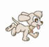

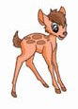
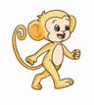
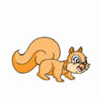

（5）

一共有（ ）个小动物。
小鹿排第一，小熊排第（ ），小兔排第（ ）。
从左边数，请把第4个小动物圈起来。x k b 1 . c o m
6、从6、7、8、15四个数中选出三个数,列出两道加法算式和两道减法算式。
□○□=□ □○□=□
□○□=□ □○□=□
7、把下面的算式按得数从小到大排一排。
7+2 10–3 5+6 8–4 3+3
﹤ ﹤ ﹤ ﹤

8、分别把每一横行、竖行、斜行三个数加起来。

4 | 9 | 2
3 | 5 | 7
8 | 1 | 6

三、操作题。 (15分)
1、按要求画一画。
（1）画○，与△同样多。 （2）画△，比○少2个。
△ △ △ △ △ △ △ ○ ○ ○ ○ ○ ○ ○ ○
。
一年级数学 第1页 （共4页）
2、数一数，填一填。
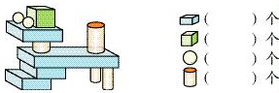

3、看钟面写时间
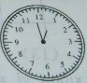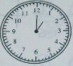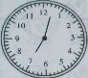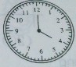
大约是（ ）时 （ ： ） 大约是（ ）时 （ ）时

4、想一想，每幅图画的是左手还是右手，把答案填在括号里。

左手的号码是( )
右手的号码是( )
四、解决问题（22分）
1、看图算一算

？个

？个 15个
□○□=□（个） □○□=□（个）

？匹
□○□○□=□（匹） □○□○□=□（个）
2、
又游来了8只。
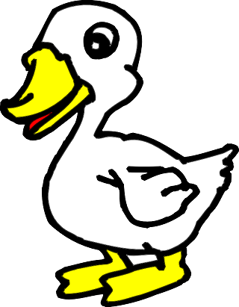


现在有多少只鸭？□○□=□（只）
3、原来有16只小鸡， 4、开来了9辆汽车，
跑走了6只， 还剩下7辆，
还剩几只？ 原来有多少辆？
□○□=□（只） □○□=□（辆）
5、提出问题，列式计算。
小玲家里有苹果、菠萝、草莓和梨。

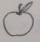 8个 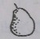 4个  6个  10个

（1）苹果和菠萝共有几个？ （2）草莓和梨共有几个？
□○□=□ □○□=□

（3） ？
□○□=□x k b 1.c o m

（4） ？
□○□=□
参考答案：
- 计算题 （略）
- 填空题
1、 15 17 12 20
2、 圆△ 菱形√
3、 8 9 13 14 15 17 18 19 20
4、 ＜ ＞ ＞ ＞ ＞ ＜ ＝ ＜
5、 7 1 20 11 18 14 13 3 10 6 4 6 略
6、 7+8=15 8+7=15 15-7=8 15-8=7
7、 8-4 3+3 10-3 7+2 5+6
8、略www .Xk b1.coM
三、操作题
1、略
2、 4 1 2 4
3、 1 1:00 7 4
4、 ③④ ①②⑤
四、解决问题
1、 11+3=14 15-5=10 4+5+2=11 10-4-2=4
2、 6+8=14
3、 16-6=10
4、 9+7=16x k b 1.c o m
5、略 om

